 | МІНІСТЕРСТВО ОСВІТИ І НАУКИ УКРАЇНИ ДВНЗ Прикарпатський національний університет імені Василя Стефаника

Факультет природничих наук
Кафедра хімії

ВИЗНАЧЕННЯ КОНСТАНТИ ДИСОЦІАЦІЇ СЛАБКОЇ КИСЛОТИ З ЕЛЕКТРОПРОВІДНОСТІ РОЗЧИНУ

ІНСТРУКЦІЯ ДО ЛАБОРАТОРНОЇ РОБОТИ

із дисципліни «Фізична хімія»

ІВАНО-ФРАНКІВСЬК
2021
ЛАБОРАТОРНА РОБОТА № 4
Тема: визначення константи дисоціації слабкої кислоти з електропровідності розчину.
Мета: навчитися визначати константу дисоціації слабкої кислоти з електропровідності розчину, обробляти отримані результати аналізу.
Обладнання:
- Вага аналітична «AXIS» з інструкцією користувача;
- Кондуктометр Mi 170 з інструкцією користувача;
- Автоматична мікропіпетка 10-1000 мкл;
- Магнітна мішалка РІВА-03.1;
- Cтакан 250-400 см³, мірний циліндр 200 см³.
Реактиви: дистильована вода, електроліт (вказує викладач): H₃PO₄, лимонна та оксалатна кислоти.
Заходи безпеки під час виконання лабораторної роботи:
- Прочитайте інструкцію користування кондуктометром перед початком роботи.
- Одягніть лабораторний халат і захисні окуляри.
- Складіть план виконання роботи. Якщо маєте питання/сумніви – зверніться до викладача.
- Роздивіться робоче місце і шляхи евакуації.
- Роздивіться місця знаходження гнізд електричного живлення. Забезпечте вільний доступ до них.
- На робочій поверхні повинні знаходитись лише ті предмети, які використовуються в лабораторній роботі.
- Уважно огляньте обладнання. Не розпочинайте роботу у випадку виявлення пошкоджень.
- Вмикайте лабораторні пристрої у послідовності, вказаній в інструкції до лабораторної роботи.
- Не залишайте увімкнене обладнання без нагляду. У випадку відхилень в роботі обладнання – негайно інформуйте працівників лабораторії.
- Готуйте і додавайте розчини обережно, без розбризкування.
- Не допускайте потрапляння розчинів на кабелі живлення.
- У випадку потрапляння розчину на шкіру – негайно промийте струменем води.
- У випадку розбризкування розчину на електричне обладнання – спочатку від’єднайте апаратуру від електричного струму, а потім витирайте краплі.
- Після закінчення роботи вимкніть обладнання, помийте посуд, приведіть у порядок робоче місце.

ТЕОРЕТИЧНІ ВІДОМОСТІ
Ступінь дисоціації слабкого електроліту дуже сильно залежить від концентрації. Тому більш точною характеристикою електроліту є константа дисоціації K_{d} :
K_{d} = [H⁺]∙[A⁻] / [HA] (1)
Величину константи дисоціації можна визначити з експериментальних даних електропровідності при малих концентраціях. Базу для розрахунку дає формула Оствальда:
K_{d} = [H⁺]∙[A⁻] / [HA] = C ∙ α² / (1 - α), (2)
де C – молярна концентрація.
Ступінь дисоціації α дорівнює:
α = λ / λ₀, (3)
де λ молярна електропровідність і λ₀ молярна електропровідність при нескінченному розведенні. Величини λ (S*cm²*mol⁻¹) визначаються з експериментальних даних питомої електропровідності κ (mS*cm⁻¹) при відомих величинах концентрації електроліту С (mol/L):
λ = κ / С. (4)
Звідси
K_{d} = C ∙ λ² / λ₀ (λ₀ - λ), (5)
і 1/λ = 1/λ₀ + C ∙ λ / (K_{d} ∙ λ₀²). (6)
Оскільки C * λ = κ, то величина 1/λ буде лінійною функцією від κ:
1/λ = А + В ∙ κ (7)
де А= 1/λ₀ , а В = 1 / (K_{d} ∙ λ₀²).
Величини А і В визначаються з рівняння лінійної апроксимації за методом найменших квадратів (лінії тренду). Звідси
λ₀ = 1/А (8)
K_{d} = 1/(В∙λ₀²). (9)

ПОРЯДОК ВИКОНАННЯ РОБОТИ:
1. Підготуйте кондуктометр до вимірювань згідно інструкції користувача.
2. Відміряйте 200 см³ дистильованої води, налийте в стакан і поставте на перемішування.
3. Занурте електрод у воду, і почекайте до стабілізації показів кондуктометра; і запишіть значення електропровідності розчину.
4. Додайте розчин електроліту регульованою мікропіпеткою, перемішайте до стабілізації значень електропровідності за допомогою магнітної мішалки, запишіть виміряні значення. Об’єми дозування електроліту вказує викладач.
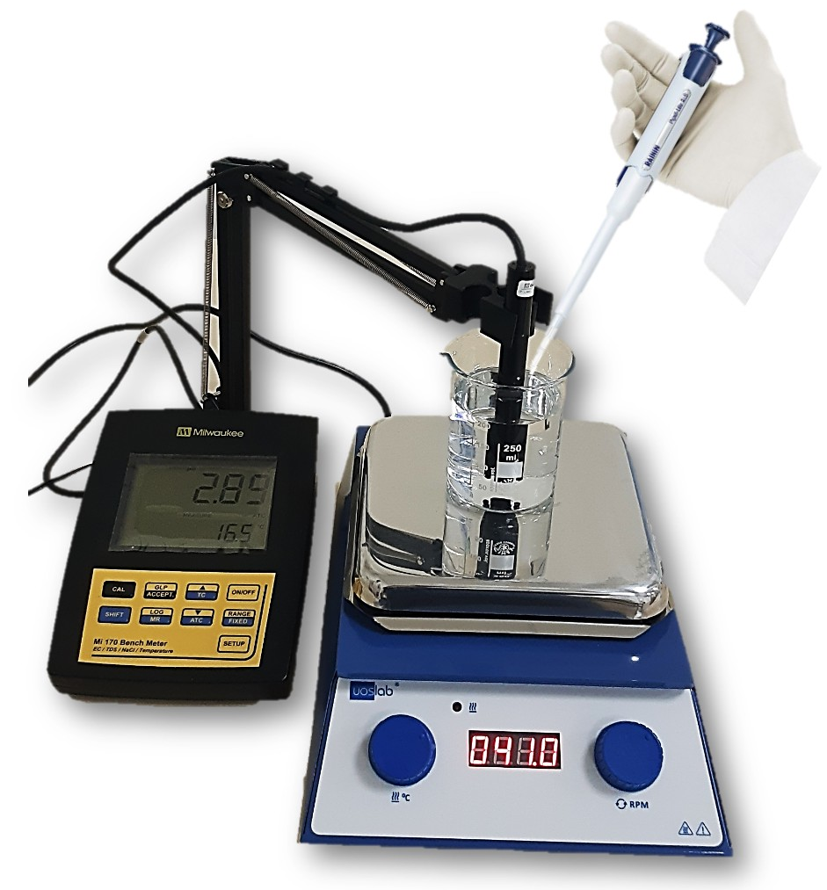
Рис. 1. Фото установки для виконання лабораторної роботи.

Упорядкування результатів і розрахунки в аркуші Excel:
1. Впишіть дані електропровідності κ відповідно до молярної концентрації С.
2. Розрахуйте коректовані значення κ шляхом введення поправки на електропровідність чистої води.
3. Розрахуйте величини молярної електропровідності λ.
4. Побудуйте залежність 1/λ від електропровідності κ.
5. Побудуйте лінію тренду і рівняння апроксимації у формі (7).
6. З рівняння апроксимації визначте значення λ₀ i K_{d} за формулами (8) і (9), відповідно.
7. Побудуйте залежність ступеня дисоціації α від концентрації електроліту.
Примітка: Вихідні дані для проведення розрахунків, наведено в файлі ЛР_№4.xls. 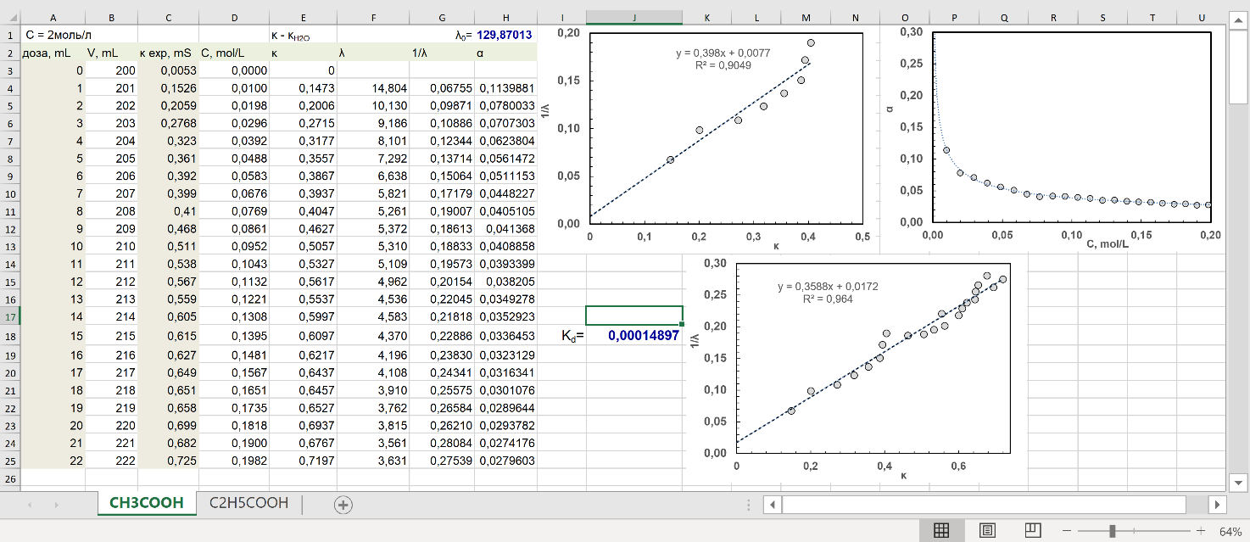
Таблиця 1
Результати вимірювання
V, mL | V (р-ну), mL | κ  (mS*cm⁻¹) | κ - κ_{Н2О} | С, mol/L | λ | 1/λ | $$α$$

Висновки______________________________________________________________________________________________________________________________________________________________________________________________

Контрольні запитання:
1. Розрахуйте молярну електропровідність електроліту λ₀ з величин рухливості іонів, які входять до складу електроліту. Порівняйте величину λ₀ і величину, отриману експериментально. Поясніть відхилення.
2. Вкажіть експериментальні параметри, які впливають на точність вимірювання електропровідності розчину.
3. Вкажіть параметри, які впливають на точність визначення константи дисоціації і молярної електропровідності електроліту.
4. Оцініть вплив електропровідності води на отримані значення ступеня дисоціації.

